**Ações Propostas para Melhorar Vendas**

1. **Focar em Ofertas para o Segmento "Consumer":** Esse segmento é o que mais gera vendas, somando cerca de 1,15 milhões. Reforçar ações de marketing, como promoções ou descontos específicos para consumidores, poderia aumentar ainda mais o volume de vendas. Essa ação tem como objetivo consolidar a preferência desse grupo e estimular o aumento da frequência de compras.

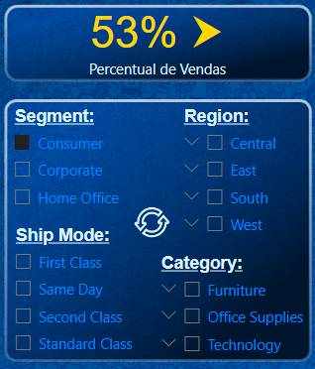

1. 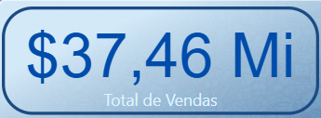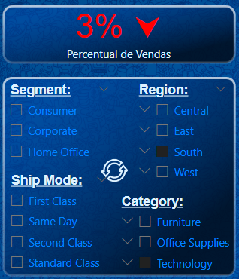**Expandir o Alcance na Região Sul e nos Produtos de Tecnologia:** A região Sul apresenta o menor valor de vendas em comparação com as outras regiões. Iniciativas como campanhas regionais, adequando o portfólio às preferências locais ou até investindo em publicidade direcionada, poderiam impulsionar as vendas nessa área. Além disso, a categoria de Tecnologia, que já possui alto valor de vendas, também poderia ser reforçada com novos lançamentos ou parcerias, capitalizando sobre o interesse dos consumidores nesse tipo de produto. ​